第五届
全国大学生结构设计信息技术大赛
安徽工业大学校赛

竞赛题

全国大学生结构设计信息技术大赛安徽工业大学校赛组委会
二〇二二年十月

第五届全国大学生结构设计信息技术大赛安徽工业大学校赛竞赛题

竞赛题目及要求

竞赛题目
为贯彻住建部《2016-2020年建筑业信息化发展纲要》，推动信息技术与建筑业发展深度融合，本次竞赛以“数字建筑，智慧建造”为主题。
竞赛题所选项目为某中学24班教学楼装配式建筑设计。建筑面积约24720平方米，建筑高度58.5米，地上15层（主体结构），层高3.8m，标准层平面图见图1-1，完整建筑概念方案图详见附件一。要求参赛队伍根据建筑图进行结构设计，建立计算分析模型和三维结构信息模型，通过三维结构信息模型进行结构施工图绘制（A类团队）和预制构件深化（A、B类团队），并输出相应的图纸（建筑图中竖向构件仅为示意）。
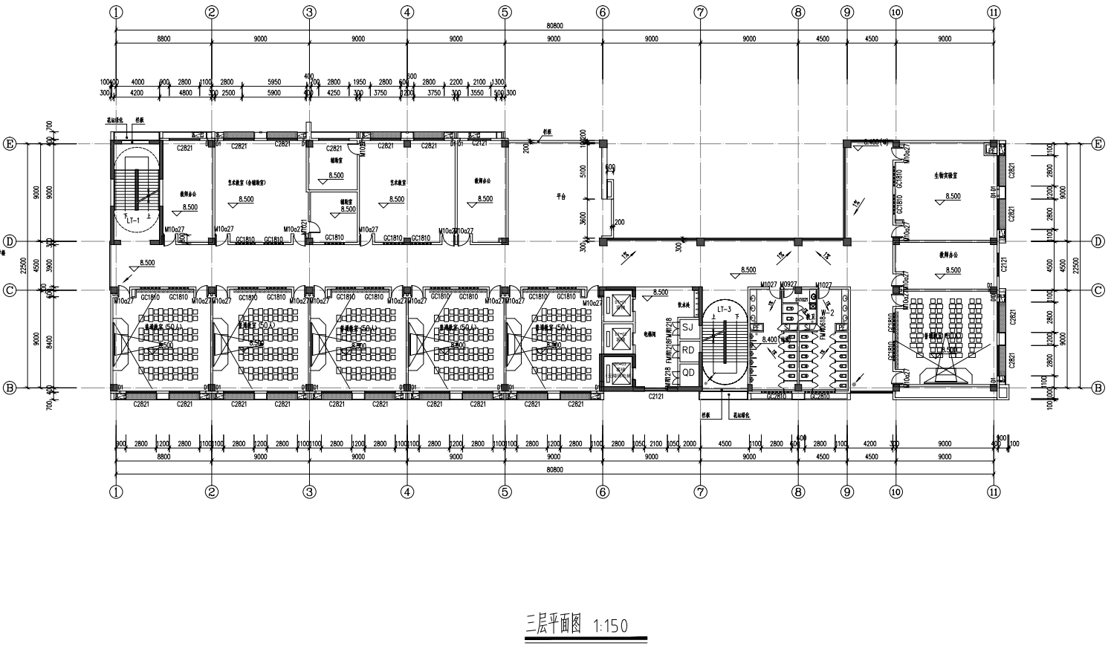
图1-1标准层平面图

设计资料及要求

项目总体信息
本项目结构计算所需相关总体信息见表1-1。
表1-1项目结构基本信息表
基本风压 | 0.5kN/m²
地面粗糙度 | B类

场地地质条件
本项目场地内未发现全新活动断层通过，本地区的区域地壳稳定性等级属基本稳定区。场地内未见有滑坡、岩溶、采空区地面塌陷及地面沉降等影响场地稳定性的不良地质作用与地质灾害。场地稳定，作为学校拟建场地是较适宜的。本地区抗震设防烈度为7度，设计地震分组属第一组，设计基本地震加速度值为0.10g。拟建场建筑场地类别为Ⅱ类，设计特征周期为0.35s。

结构体系
3.1本项目结构体系限定为“装配整体式钢和混凝土组合框架结构”。
3.2结构布置应满足受力合理、不影响建筑功能的要求。
3.3可根据结构受力情况，优化梁截面。
3.4竖向构件：基础顶~4.450m范围为现浇混凝土柱，4.450m以上可采用预制柱。
3.5水平构件：采用工字钢梁加混凝土叠合板方案设计。

材料强度
钢筋：所有钢筋统一选用HRB400级钢筋。
混凝土：C30≤竖向构件强度等级≤C60，C30≤水平构件强度等级≤C35。
钢材：Q235B、Q345B。

计算荷载
本项目计算荷载按照表1-3取值。

表1-3结构设计荷载表
荷载功能分区 |  | 楼面附加恒荷载 | 楼面活荷载
楼面荷载（kN/m²） | 卫生间 | 6.0 | 根据《建筑结构荷载规范》GB50009-2012取值
 | 门厅、走廊、教室、辅助教室 | 1.5
 | 楼梯 | 2.0
 | 停车场 | 1.5
 | 其他未注明功能区域 | 1.5 | 2.0
屋面荷载（kN/m²） | / | 4.0 | 按不上人屋面设计
绿化带及人行荷载（$kN/m^{2}$） | / | / | 2.0
线荷载 | 外墙荷载 | 按3.2 kN/m²计算
 | 内墙荷载（不区分墙厚） | 按2.8 kN/m²计算
 | 阳台栏杆荷载 | 3.0 kN/m
说明：1、BIM软件录入时，构件自重由程序自动计算；
2、线荷载应按建筑层高扣除梁高计算，可不考虑门窗洞口的荷载折减。

计算参数
计算参数取值原则上根据相关规范确定，部分计算参数统一按表1-4取值。
表1-4部分计算参数取值表
计算参数 | 参数取值 | 计算参数 | 参数取值
混凝土构件容重 | 26 kN/m³ | 计算地震作用和风荷载结构阻尼比 | 0.05
抗震等级 | 根据《抗规》6.1.2、6.1.3确定 | 结构重要性系数 | 1.0
中梁刚度放大系数 | 2.0 | 体型系数 | 1.4
周期折减系数 | 0.70 | - | -

设计要求
本竞赛题设计要求如下：
- 要求进行地下室抗浮设计和地上部分结构设计，不要求地下室侧壁设计，计算模型嵌固端设置在±0.000；
- 按装配式建筑进行设计，预制构件为：预制柱、叠合板和楼梯（预制楼梯部分除梯段以外，其余部分均按现浇构件布置）。地下室、卫生间沉箱楼板、屋面板采用现浇；
- 设计时不要求楼梯参与结构整体计算，但为比较考虑楼梯参与整体分析时的抗震影响，需另外输出楼梯参与地震作用的周期；
- 楼板设备管井开洞可不建入模型；
- 设建筑标高为H，结构层面标高为：H-0.050，卫生间板面标高为：H-0.400，走廊板面标高H-0.030（单位：m）。
- 计算分析只要求进行竖向荷载、风荷载和水平地震作用计算，水平地震作用只要求进行多遇地震下的弹性计算。
- A类团队要求：地震下结构楼层位移比≤1.50。
- 结构建模的标准层根据建筑图纸自行划分，结构构件布置、构件尺寸及荷载相同的为同一标准层。
- 计算参数及设计结果满足下列规范规程的要求：
《建筑结构荷载规范》GB 50009-2012
《建筑抗震设计规范》GB 50011-2010（2016年版）
《混凝土结构设计规范》GB50010-2010（2015年版）
《装配式混凝土结构技术规程》JGJ1-2014
《装配式混凝土建筑技术标准》GB/T 51231-2016
《钢结构设计标准》GB 50017-2017
《建筑结构可靠性设计统一标准》GB50068-2018
《SP预应力空心板》05SG408

参赛任务
要求：A类团队完成7项中的（1~8）项；B类团队完成7项中的1、4、5项；
（1）采用GSRevit进行结构布置并建立Revit结构模型，Revit软件版本可采用2016、2017或2018版；
（2）采用GSRevit输入设计信息和计算荷载；
（3）采用GSSAP依据设计信息和计算荷载完成结构计算分析；
（4）在Revit软件中创建标准层结构模板面；
（5）在标准层结构模板面标注主要构件的截面尺寸及定位尺寸；
（6）使用GSRevit软件“钢筋施工图”模块协助完成标准层墙柱钢筋图、标准层梁钢筋图、标准层板钢筋图，并创建相应图纸和目录。
（7）完成基础设计：确定基础形式，并输出相关基础计算内容。

竞赛需要提交的资料
A类团队提交下列项目；B类团队提交计算书中（1）项目。

计算书
提交PDF格式计算书（用黑白打印方式生成）。
1）提交计算书不超过10页，仅需详细说明设计工作内容，包阔各项参数选取值大小，及计算结果警告等内容。
2）（仅A类团队提交）内容包括：第3标准层梁板挠度裂缝图、墙柱计算配筋图、梁板计算配筋图、结构整体计算结果列表；基础计算内容包括：基础平面图、基础承载力验算、基础冲切验算、基础剪切验算、基础沉降验算、基础局部受压验算和基础抗浮稳定性验算。（若采用单柱基础形式，仅输出结构模型左下角柱下基础计算结果）；计算书格式参考附件二。

施工图（仅A类团队提交）
提交施工图，内容包括：图纸目录、第3标准层墙柱钢筋图、梁钢筋图、板钢筋图。

评分准则
表3-1评分准则
评分项目 |  | 分值 |  | 评分准则
 |  | A类团队 | B类团队
BIM模型 | 1～15层结构模型 | 30分 | 40分 | 1、结构体系明确，结构布置合理，满足建筑功能要求；  2、包含1～5层完整的竖向构件和水平构件；  3、楼层及特殊构件输入正确，结构板面标高正确；  4、计算结果经济性较优。
 | 计算信息和荷载 | 30分 | 30分 | 1、计算模型满足设计资料要求；  2、荷载及计算参数输入无误。
计算书 |  | 15分 | 30分 | 1、按竞赛要求所提交的计算书内容完整；  2、计算结果符合设计规范要求和本竞赛的设计要求；  3、版面清晰，有封面目录，PDF按黑白打印方式生成。
基础计算书 |  | 10分 | - | 1、按竞赛要求提交的基础计算书内容完整；  2、计算结果符合设计规范要求和本竞赛的设计要求；  3、版面清晰，有封面目录，PDF按黑白打印方式生成。
施工图 |  | 15分 | - | 1、施工图内容完整，图面清晰，轴网与建筑图一致；  2、构件配筋合理，没有超筋超限的构件；  3、PDF按黑白打印方式生成。

注：评分标准仅供参考，实际会根据A、B类团队所需提交材料进行平衡。

附件
附件一：第五届全国大学生结构设计信息技术大赛安徽工业大学校赛建筑图
附件二：计算书参考格式

全国大学生结构设计信息技术大赛安徽工业大学校赛组委会
2022-10-31

